República Bolivariana De Venezuela
Ministerio Del Poder Popular Para La Educación Universitaria
Facultad Experimental De Ciencias
Carrera De Computación

ING. DE SOFTWARE

Aly Rodriguez
Wilmer Rojas
Anyer Silva
Diagrama de casos de uso

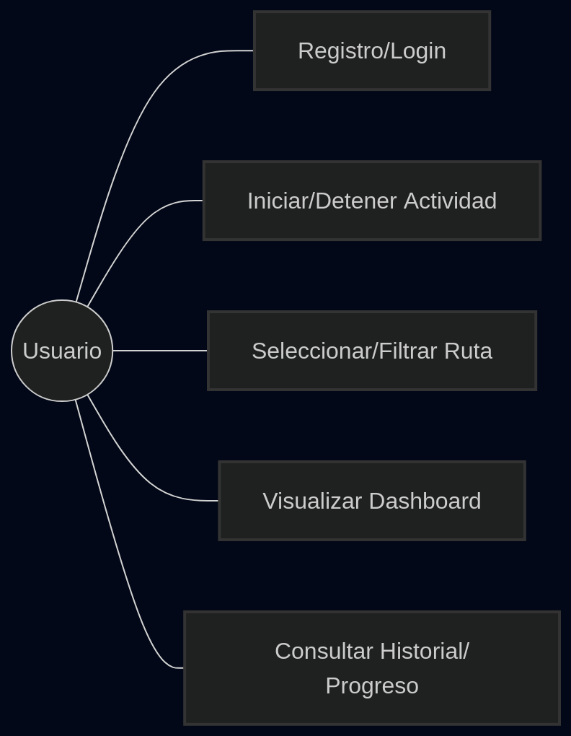

Descripción de los Casos de Uso

1. Registro/Login

- Actor: Usuario.

- Precondiciones: Ninguna (para registro) / Usuario registrado (para login).

- Flujo Principal: El usuario ingresa sus datos (edad, nivel, salud). El sistema valida las credenciales y autentica al usuario.

- Postcondiciones: El usuario accede a las funciones personalizadas de la app.

2. Iniciar/Detener Actividad

- Actor: Usuario.

- Precondiciones: Usuario logueado.

- Flujo Principal: El usuario presiona el botón de inicio. El sistema comienza a capturar timestamps. Al presionar detener, el sistema finaliza la captura.

- Postcondiciones: Se guardan los datos de la sesión para el cálculo de métricas.

3. Seleccionar/Filtrar Ruta

- Actor: Usuario.

- Precondiciones: Usuario logueado.

- Flujo Principal: El sistema muestra el mapa. El usuario selecciona criterios (distancia/dificultad). El sistema filtra y muestra las rutas coincidentes.

- Postcondiciones: Se visualizan las rutas sugeridas en el mapa.

4. Visualizar Dashboard

- Actor: Usuario.

- Precondiciones: Usuario logueado.

- Flujo Principal: El sistema carga la interfaz principal. El sistema renderiza el mapa interactivo y muestra los datos de actividad actual.

- Postcondiciones: El usuario obtiene una vista clara de su estado actual.

5. Consultar Historial/Progreso

- Actor: Usuario.

- Precondiciones: Usuario logueado con sesiones previas.

- Flujo Principal: El usuario solicita ver su progreso. El sistema consulta la base de datos y despliega el historial de rutinas pasadas y el resumen semanal.

- Postcondiciones: El usuario visualiza su avance motivacional.

